投标单位签到码
用电脑浏览器输入报名链接网址https://i.jielong.co/feedback-detail?threadId=1WMVF3FDCV或扫描二维码


微赞直播电脑直播端：https://wz.mogody.com/live/tvchat-2035829507?v=1682413221603微赞直播微信直播二维码：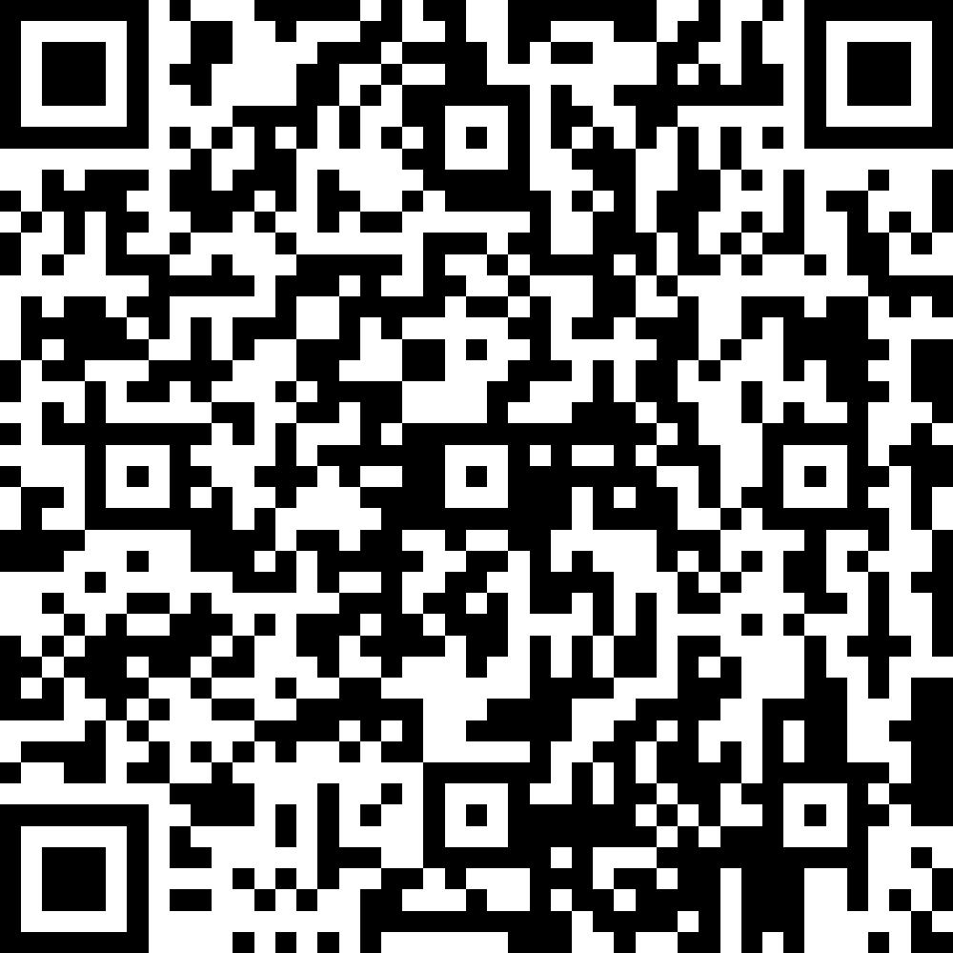
微赞直播小程序二维码：

